Previsioni occupazionali in provincia di Salerno nel mese di Ottobre 2024
In provincia di Salerno nel mese di ottobre sono programmate 8.570 entrate e nel trimestre ott-dic24 20.850; nella regione Campania 44.300, e in Italia complessivamente 489.000. Le entrate nella provincia salernitana presentano un risultato molto positivo rispetto allo scorso anno, +21,3% sul mese e +23,1% prendendo a riferimento l’intero trimestre. A ottobre sia il settore Industria che quello dei Servizi risultano in crescita con un +21,5% mentre a livello nazionale abbiamo un -5,6% dell’Industria e un +8% dei Servizi rispetto ad un anno fa. Ad offrire maggiori opportunità lavorative sono le imprese dei Servizi alle persone circa 1500 assunzioni (+25%) nel mese e oltre 3mila nel trimestre (+19,4%). L’incremento maggiore è nel Commercio con una crescita del +39,2% rispetto a ottobre 2023 e +34,4% sul trimestre ott-dic23. Molto positive le previsioni per le imprese dei Servizi di alloggio e ristorazione e servizi con un +29,6% sull’analogo mese del 2023 e +39,6% per il trimestre. Il risultato positivo dell’Industria è ascrivibile al solo settore del Manifatturiero, risultano in calo le Costruzioni con un -4,1% sul mese, in linea con l’andamento nazionale (-10,6%). In leggero calo la difficoltà di reperimento, in 45 casi su 100 le imprese prevedono che sarà arduo trovare i profili desiderati, nel mese di ottobre del 2023 erano 48 su 100. La domanda delle imprese rivolta ai giovani pari al 24% degli ingressi è in calo rispetto al 33% di ottobre 2023. Come a livello nazionale è in lieve flessione la domanda di lavoratori immigrati prevista per una quota pari al 18% (20% ottobre 2023).
ENTRATE PREVISTE PER LIVELLO DI ISTRUZIONE NEL MESE*
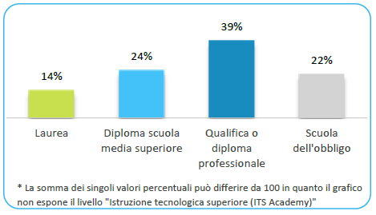

Fonte: Unioncamere – Ministero del lavoro e delle politiche sociali - Sistema Informativo Excelsior, 2024
Nel complesso nel mese di ottobre:
- le entrate previste si concentreranno per il 74% nel settore dei servizi e per il 71% nelle imprese con meno di 50 dipendenti;
- nel 19% dei casi le entrate previste saranno stabili, ossia con un contratto a tempo indeterminato o di apprendistato, mentre nel 81% saranno a termine (a tempo determinato o altri contratti con durata predefinita);
- il 17% sarà destinato a dirigenti, specialisti e tecnici, quota inferiore alla media nazionale (18%);
- il 14% delle entrate previste sarà destinato a personale laureato;
- per una quota del 18% le imprese prevedono di assumere personale immigrato;
- le tre figure professionali più richieste concentreranno il 30% delle entrate complessive previste.
E’ la sintesi di quanto emerge dall’analisi del sistema informativo Excelsior, realizzata da Unioncamere e Ministero del lavoro e delle politiche sociali, che offre un monitoraggio delle previsioni occupazionali delle imprese private dell’industria e dei servizi con un orizzonte temporale anche trimestrale per fornire informazioni tempestive di supporto alle politiche attive del lavoro. Le informazioni presentate sono basate sui questionari compilati da circa 123.500 imprese nazionali. Le analisi si focalizzano sulle principali caratteristiche delle entrate programmate nel mese di ottobre 2024, con uno sguardo sulle tendenze occupazionali per il periodo ottobre – dicembre 2024.
Clicca qui per consultare il Bollettino Statistico e per le Tavole Provinciali.
Per informazioni: Ufficio Statistica e Prezzi

